软件功能名录
- 查看CAN报文
- 下位机升级
- 参数调整
- 曲线查看

功能详解
1-1查看CAN报文
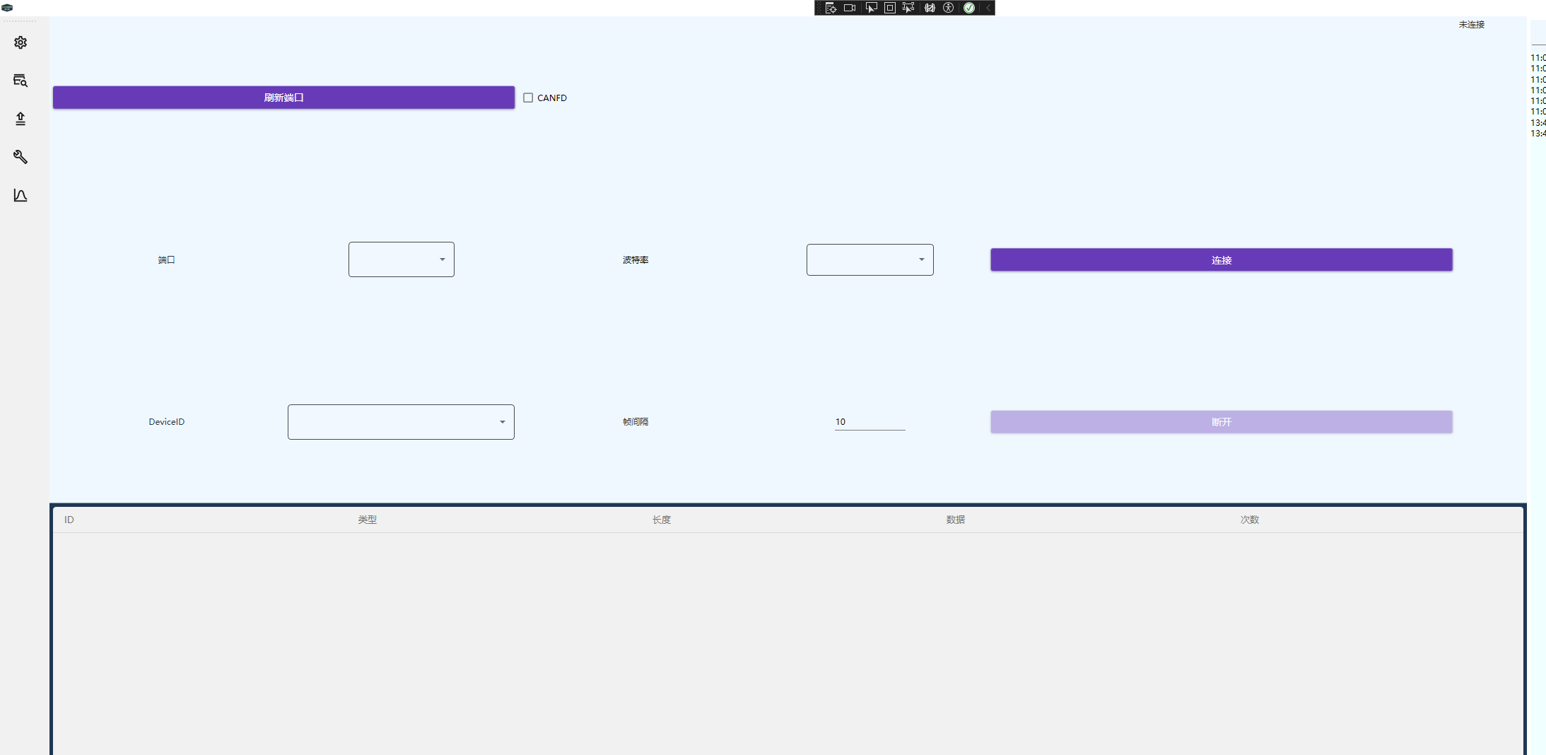
2-1 下位机升级
加密文件，加密后会生成在当前文件夹
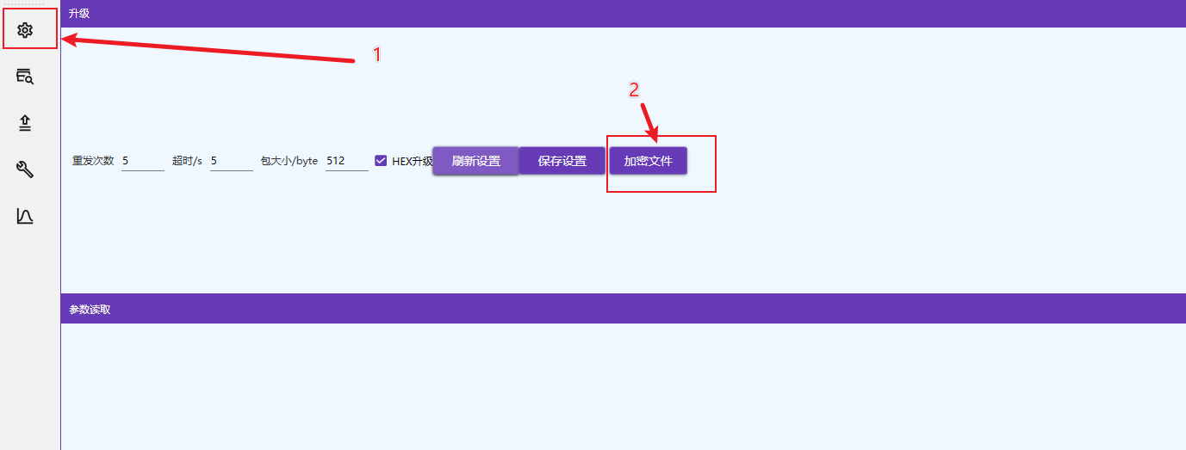
2-2
支持BIN和HEX文件升级(必须是加密后的文件)
- 先连接PCAN设备
- 点击《浏览》选择升级文件
- 点击《上传》进行升级
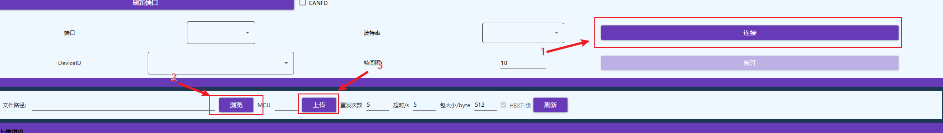
3-1参数调整
- 先连接PCAN设备
- 点击《浏览》选择参数文件
- 点击《加载参数》
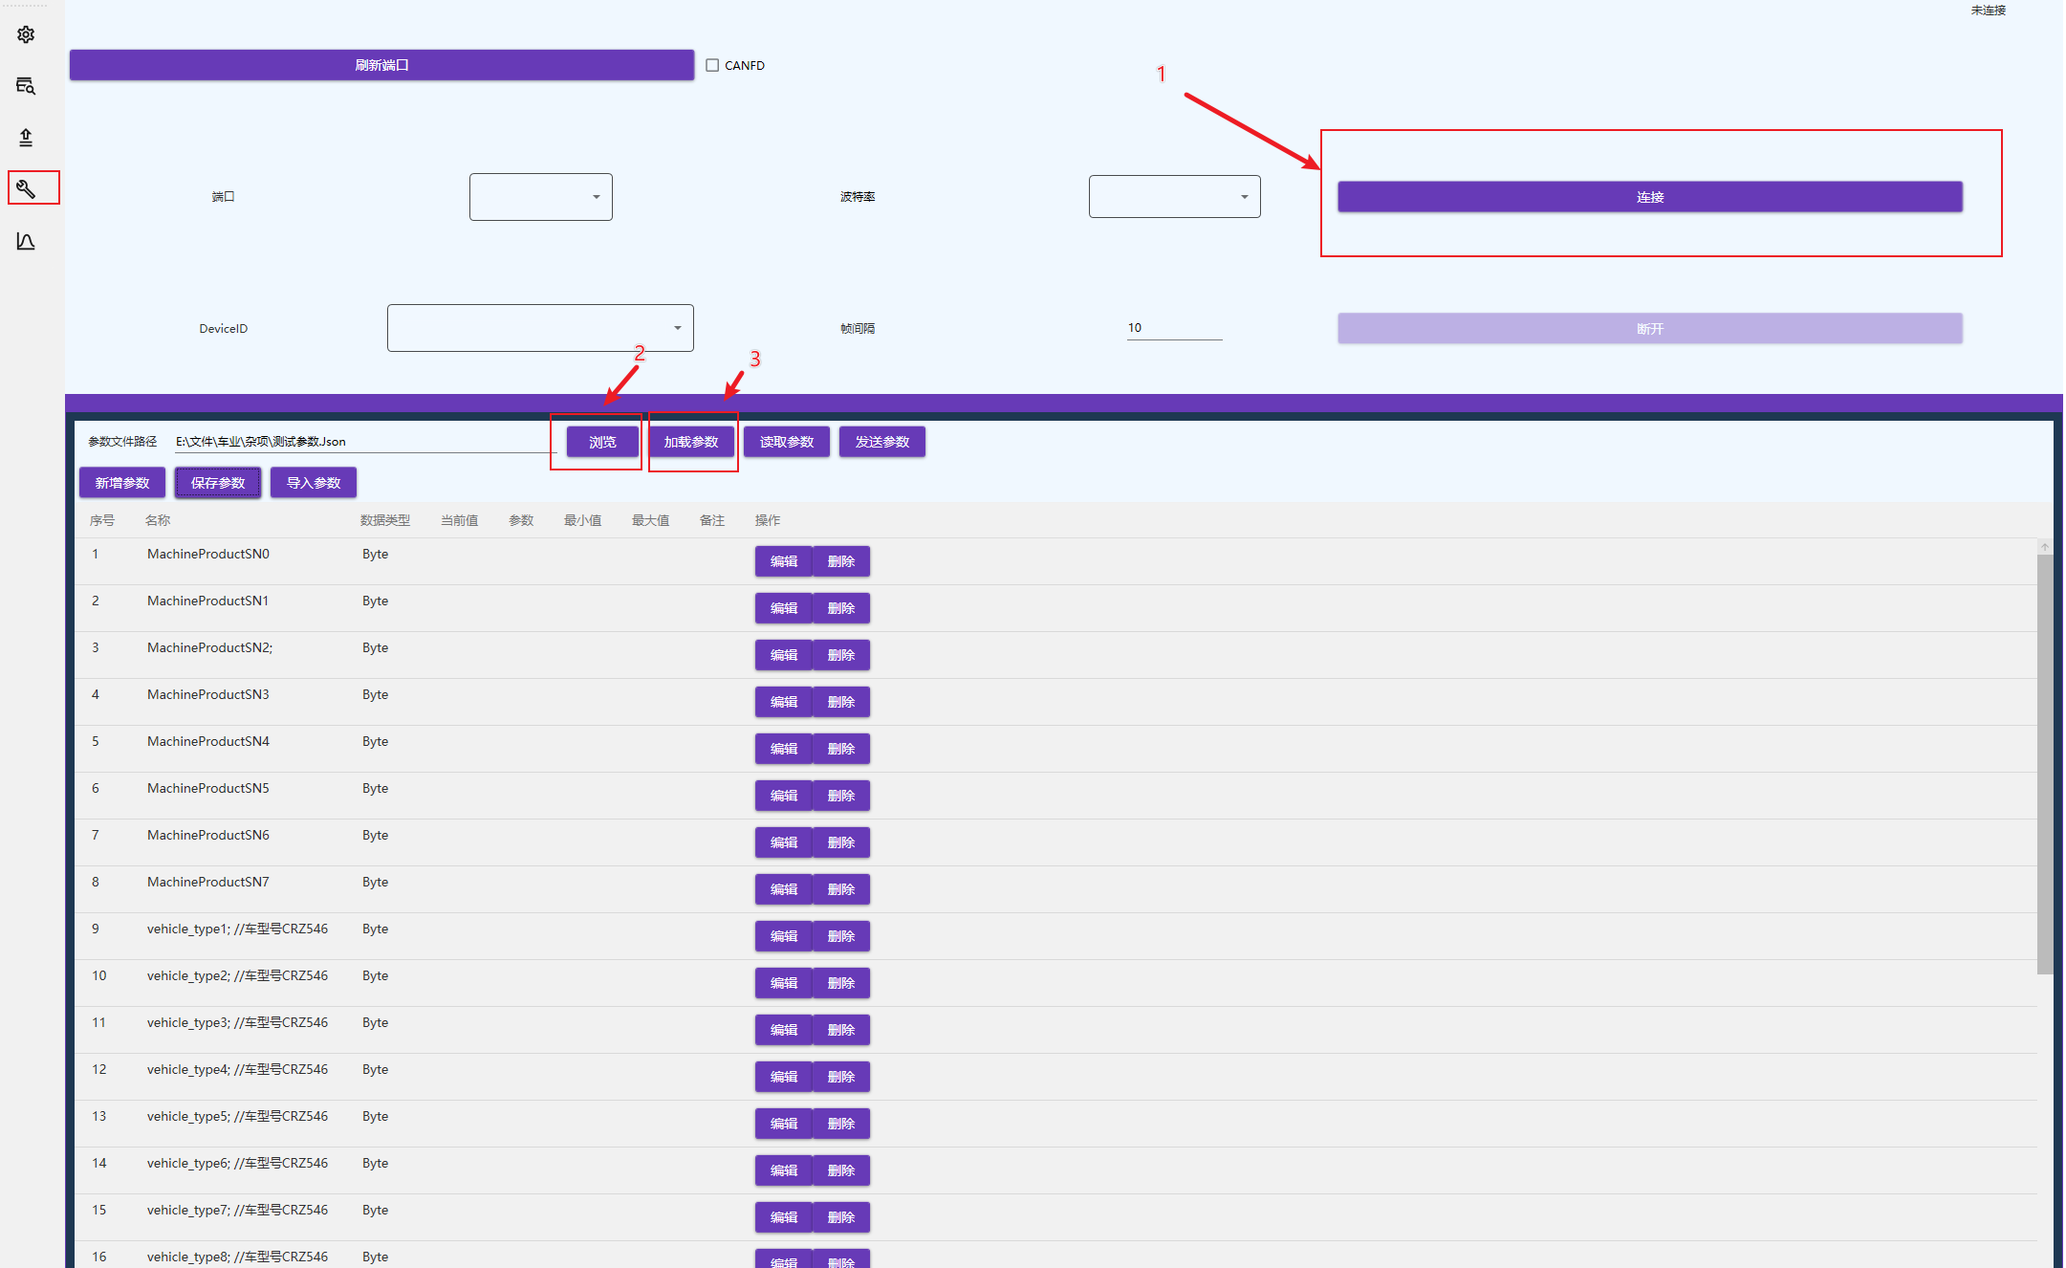
《保存参数》->保存表单内的参数到一个文件
《读取参数》->读取下位机参数
《发送参数》->将参数发送到下位机
《导入参数》->将符合条件的参数导入到表单内

4曲线查看
4-1 曲线参数设置
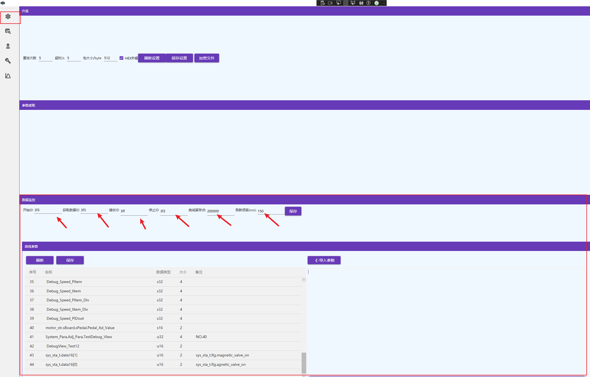
曲线参数
将符合规范的参数列表复制到右侧输入框点击《导入参数》，自动识别到左侧表格
规范示例
Monitor_u32 ,(u32) &(System_Para.Adj_Para.DriverID),
Monitor_u16 ,(u32) &(System_Para.Adj_Para.MotorType),
新增或者更改了参数需要点击保存按钮
4-2
